-
POD Maatschappelijke Integratie, Armoedebestrijding, Sociale Economie en Grootstedenbeleid
Koning Albert II – laan 30 - B1000 Brussel – http://www.mi-is.be
tel +32 2 508 85 85 – fax +32 2 508 85 10 – vraag@mi-is.be

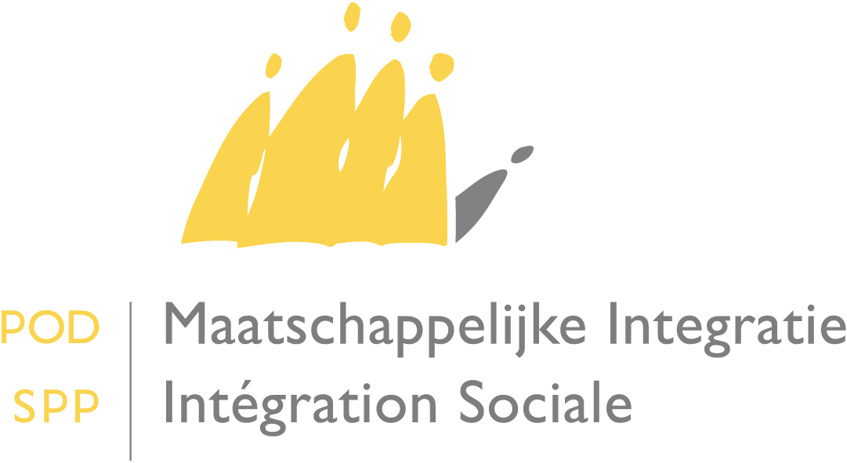

Heeft u vragen? Nood aan bijkomende info?
Mail naar onze frontdesk via vraag@mi-is.be
Of bel naar 02 508 85 85

Aan de dames en heren Voorzitters van de openbare centra voor maatschappelijk welzijn

Datum: 12 december 2019

Omzendbrief betreffende indexatie om als persoon ten laste te worden beschouwd in het kader van het Sociaal Stookoliefonds

Op 1 januari 2020 begint een nieuwe verwarmingsperiode in het kader van het Sociaal Stookoliefonds.

Noch de grensbedragen voor het inkomen van het huishouden, noch het bedrag dat bepaalt of iemand als persoon ten laste kan worden beschouwd, worden geïndexeerd. Het jaarlijks belastbaar bruto-inkomen van het huishouden mag het bedrag van € 19.105,58 euro verhoogd met € 3.536,95 per persoon ten laste dus niet overschrijden.

Het bedrag om als persoon ten laste te worden beschouwd wordt wel geïndexeerd. Het netto-inkomen dient lager te zijn dan € 3.330, de gezinsbijslag en het onderhoudsgeld voor kinderen niet meegeteld.

Bij het begin van iedere verwarmingsperiode wordt tevens nagegaan of de prijsdrempels die de toelage per liter bepalen dienen te worden aangepast. Deze berekening gebeurt op basis van de gemiddelde maximumprijzen van de laatste vijf jaar. Deze cijfers zijn slechts beschikbaar begin januari 2020, waardoor eventuele aanpassingen in de informaticatoepassing ook slechts begin januari kunnen gebeuren.

Om een correcte berekening van de verwarmingstoelage te garanderen wordt dan ook gevraagd niets in te geven in de informaticatoepassing vóór 20 januari 2020.

Hoogachtend,

De Minister van Maatschappelijke Integratie

Getekend

Denis DUCARME

